# 目录

* 1. Twitter Field Studies
  2. Examining the validity of DOC’s outrage classifications of feelings
  3. Analysis of discrepancy between author and observer ratings
  4. Is overperception of outrage driven by authors or observers?
  5. Analyzing only frequent social media users
  6. How generalizable are results given attrition from our DM method?
  7. Ingroup vs outgroup differences in overperception
  8. Differences in overperception result as a function of author partisanship
  9. Do author self-reports of moral outrage vary based on response time?
  10. Linguistic features associated with overperception in our studies
  11. Statistically controlling for age in social media use / overperception models
  12. Log-transforming political social media use
  13. Full covariate models for political social media use analysis
  14. Further exploring overperception of happiness
  15. Behavioral Experiments
  16. Examining raw norm ratings (Study 5)

Appendix A: The direct message sent to users in the Twitter field studies

# Twitter实地研究

本节描述了Twitter现场研究的其他分析(正文中的研究1-3)。研究1-3的所有数据和代码可通过以下OSF链接获得:<https://osf.io/gtwsk/?view_only=10eda3c3f5924c399439e2102e18ae97>。我们报道我们如何

在研究2的预注册中确定了我们的样本量、所有数据排除(如果有)、所有操作和研究中的所有测量值(<https://osf.io/ud5bc>)和研究3

（<https://osf.io/qmnyb>).

# 检验DOC的愤怒情绪分类的有效性

在我们的现场研究中，我们收集了被DOC分类为表达愤怒(根据DOC的输出，概率大于95%)的消息，以及被分类为不表达愤怒(根据DOC的输出，概率低于50%)的消息。因此，我们可以用作者关于愤怒的报告来检验DOC在情感体验方面的分类的有效性。通过分析研究中作者阶段收集的所有推文，Wilcoxon符号等级测试显示，与被归类为非愤怒(M = 3.66)的推文相比，被DOC归类为愤怒(M = 4.31)的推文的作者自我报告的愤怒明显更多，W = 11420，p = .009，d = .28。这些结果表明，DOC的分类跟踪了作者报告的愤怒情绪，即使DOC是基于识别文本中愤怒表达的语言特征进行训练的。

# 作者和观察者评分的差异分析

作为对正文中报告的分析的稳健性测试，我们通过比较作者对每条推文的自我报告的道德愤怒与相同推文中作者道德愤怒的平均观察者判断，测试了过度感知假设(建立一个组均值分析，而不是使用多级模型)。由于愤怒等级的分布不是正态分布，我们进行了Wilcoxon符号等级测试，以比较作者和观察者等级之间的平均差异。与正文中报道的结果一致，我们发现观察者认为作者明显比作者自己报道的更加愤怒(研究1，Mdiff = 0.58，p = .006，d = .25研究2，Mdiff = 0.58，p <.001，d = .28研究3 Mdiff = 0.63，p <.001，d = .30)。与正文中报告的分析一致，作者和观察者之间观察到的差异是对道德愤怒的选择性。没有证据表明作者和观察者的幸福评级存在差异(研究1，Mdiff

= -0.13，p = .002，d = .07研究2，Mdiff = -0.17，p = .653，d = .09)，见图2。此外，与快乐相比，愤怒的作者报告和观察者判断之间的差异明显更大(研究1，Mdiff = 0.72，p = .015，d = .21研究2，Mdiff = .75，p <.001，d =

.24).

作为另一个稳健性测试，我们运行了正文中报告的主要多层次模型，同时也调整了每个观察者的幸福判断。过度感知的发现在这些模型中仍然是显著的:研究1，b = 0.52，p = .029研究2，b = 0.51，p = .003研究3，b = 0.60，p <.001，表明幸福等级的变化不能解释过度感知的发现。

*进一步探索准确性和偏倚*

群体元认知的准确性也可以更好地理解为群体水平的价值高估/低估的组合(正如我们在上面测试的)，但也包括跨目标和判断的等级顺序准确性1。我们试图遵循之前的工作1中提出的模型来区分准确性的这两个组成部分，但该模型不会收敛，可能是因为目标或判断的数量有限。然而，这些模型确实表明，尽管观察者在群体层面高估了作者的愤怒，但他们仍然准确地跟踪了一些愤怒的信号。例如，在另一项分析中，我们发现观察者的判断与研究1中作者的愤怒报告显著正相关:r(131) = .23，p = .007研究2: r(193) = .48，p < .001研究3: r(195) = .47，p <.001。这些结果表明，观察者通常跟踪愤怒表情的变化，但他们过度感知了强度。

*审视缺乏自信是过度认知的来源*

另一个问题是，观察者的过度感知是否是由他们对自己的判断不自信这一事实驱动的，因此他们只是在许多作者报告愤怒程度较低的推文的中点附近猜测(从而人为地将观察者群体的平均水平推高)。然而，观察者的判断似乎不是由低信心驱动的:所有推文的平均信心评级高于7点李克特式信心评级量表的中点(研究1: M = 5.50，范围= 3.76-6.63；研究2: M = 5.49，范围= 4.18–6.18；研究3: M = 5.60，范围= 3.43–7.00)。

# 对愤怒的过度接受是由作者还是观察者推动的？

一个问题是，是否有证据表明，作者通过过度表达比他们感受到的更多的愤怒来推动愤怒的过度接受，或者观察者通过以一种有偏见的方式感知愤怒来推动愤怒的过度接受。有理论上的理由相信，两者都在驱动我们在实地研究中记录的作者报告和观察者判断之间的差异(见正文，讨论)，然而我们的研究并不一定是为了精确地理清作者与观察者的影响。在这里，我们提出的分析为作者与观察者的效应提供了间接证据。

不是观察者的过度感知，而是我们的结果可能纯粹是由作者低估了他们的高度愤怒情绪所驱动的，即使他们表达了高度愤怒。下面，我们检查三种可能的结果模式，如果我们的结果纯粹是由作者低估他们的高度愤怒情绪所驱动的。

首先，如果我们的结果纯粹是由作者低估他们的愤怒所驱动的，我们应该发现作者不太可能在我们的实地研究中报告高度愤怒。相反，在我们的实地研究中，我们发现，对于那些DOC确定为表达道德愤怒的消息，60%的消息作者自我报告在道德上有些愤怒或更愤怒，见下面的补充图1:

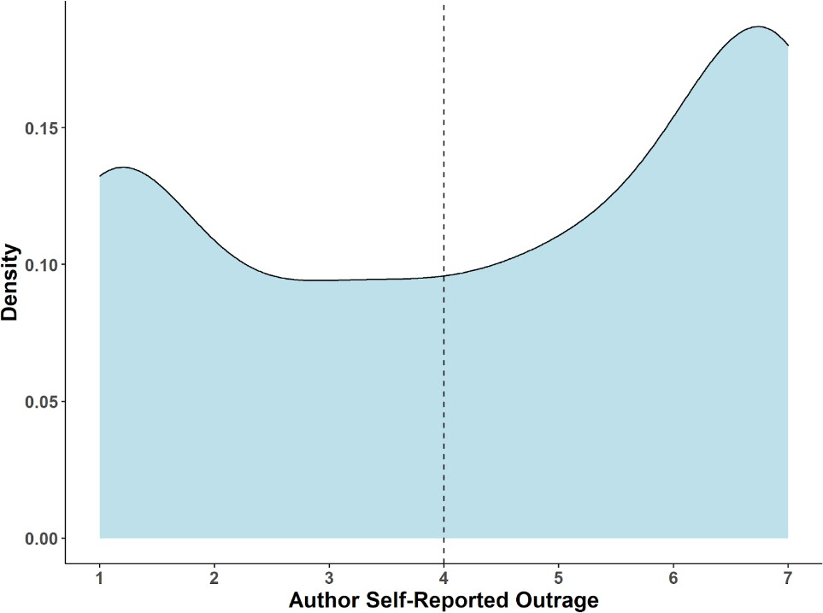

补充图1。对于被DOC分类为包含道德义愤表达的消息，作者自我报告的道德义愤的分布。虚线代表“4”的评级，这表明作者自我报告说他们在道德上“有点”愤怒。等级从1(完全不愤怒)到7(非常愤怒)。

第二，如果我们的结果纯粹是由作者在表达高度愤怒的情况下低估高度愤怒的感受所驱动的，那么我们应该看到这样的证据，即作者和观察者评级之间的差异只出现在被DOC识别为表达愤怒的消息中。DOC经过验证可以检测愤怒的表情信号，所以那些DOC没有归类为愤怒的消息不太可能是观察者发现的真正的愤怒信号。然而，我们看到有证据表明，对于医生检测到愤怒表情的消息和医生没有检测到愤怒表情的消息，观察者系统地报告了更大的愤怒，见补充图2。

第三，我们的结果可能是由量表反应人工产物和大多数报告低愤怒的作者的组合驱动的:平均而言，如果大多数消息作者报告低愤怒，观察者只会倾向于在整个量表的中点(4)判断消息，那么平均而言，观察者似乎过度感知了总体愤怒。这

解释被排除有两个原因。首先，补充图2清楚地表明，观察者不仅仅是平均报告“4”。事实上，即使无法接触到作者的自我报告，观察者对作者自我报告的平均愤怒程度的增加也很敏感。这一发现也与作者自我报告和观察者评级之间的显著相关性相一致，尽管平均而言会出现过度感知，参见SI附录第1.2节。第二，补充图1已经证实，作者并不是简单地报告了推动这一解释所需的低水平愤怒(事实上，情况正好相反)。我们还注意到，当作者报告他们的愤怒情绪为“7”时，观察者的过度感知是无法衡量的，因为他们在同一尺度上最高只能判断为“7”。

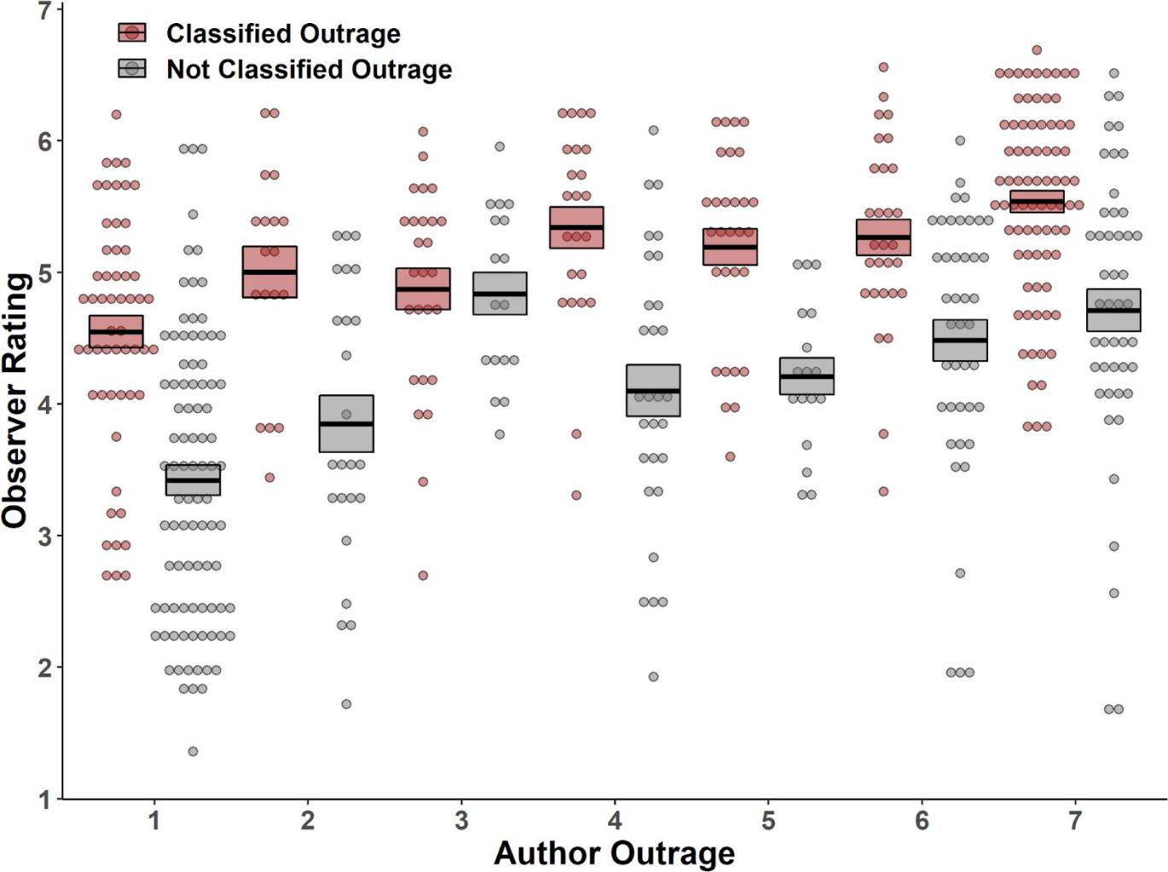

补充图2。观察者愤怒等级被绘制成作者愤怒等级的函数。红点和横条代表DOC归类为包含愤怒表达的邮件的等级。灰色的点和条代表DOC分类为不包含愤怒表达的邮件的评级。箱线图代表平均值+/- 1平均值的标准误差。

当观察者的等级高于作者的愤怒等级时，表示过度感知。普通

推文= 333。

接下来，我们检查了作者和观察者的个体差异，以测试他们是否可能与过度感受愤怒有关。我们首先测试了作者的意识形态极端性是否会预测他们的信息被过度接受的平均水平，推理出意识形态更极端的作者(他们倾向于更强烈地认同他们的政党)可能有更强的动机表达与群体身份关注有关的强烈愤怒(详细讨论见2)。对于消息作者(他们都参与了我们的实地研究)，我们使用R 3.6.3 3中的“tweetscores”包估计了他们的政治意识形态。

通过计算tweetscores估计产生的连续值的绝对值来确定意识形态的极端性。检查所有我们能够估计意识形态极端值的信息作者(N = 299)，我们观察到作者的意识形态极端与他们的信息被过度感知的程度之间没有显著关系，r(297)= . 09，p = .673。

我们还测试了作者的社会强化历史(用户历史上因发布愤怒微博而获得的平均赞数/分享数)和受众规模(粉丝数)是否与过度接受有关。这些变量可能代表习惯性愤怒表达或表演性表达愤怒的动机。然而，我们没有发现强化历史和愤怒表达之间的联系，r(249)=-02，p =-0.763，也没有发现受众规模和过度接受愤怒r(249)=-00，p =-0.970。

关于观察者，我们测试了意识形态极端和政治认同强度的个体差异是否与观察者倾向于

他们看到的信息中有过度的愤怒。检查研究1-3的数据，我们观察到观察者的意识形态极端和他们过度接受的程度之间没有显著的关系，r(582) = .02，p = .555。党派认同强度和他们过度接受愤怒的程度之间也没有关系，r(582) = .05，p = .260。

如正文所述，研究1-3中与过度感知相关的一个观察者特征是观察者的日常政治社交媒体使用。当在线性回归模型中对观察者的意识形态极端和党派认同强度进行统计调整时，这种关系仍然是显著的，研究1-2: b = .17，p = .009研究3: b = .16，p =

.002.研究1-2显示，当对观察者过度感知幸福的倾向进行统计调整后，这一点仍然很重要:b = .21，p = .002研究3: b = .19，p <.001。

# 仅分析频繁的社交媒体用户

一个问题是，在推特上招募的作者比在多产网上招募的观察员更活跃，因此他们对社交媒体上的愤怒表达有不同的理解。我们只招募了活跃的社交媒体用户作为多产网站的观察员，这一事实缓解了这种担忧。为了更保守地检验这一点，我们仅使用在社交媒体上非常活跃的观察者(每周至少使用社交媒体4-6次)再现了过度感知分析。我们发现，在所有研究中，这种过度接受的发现都适用(研究1: b = 0.59，p = .001，研究2: b = 0.60，p = .013，研究3: b = 0.62，p <.001)，这表明作者和观察者社交媒体活动之间的差异并不能解释过度接受的发现。

# 给定我们的数据挖掘方法的损耗，结果有多普遍？

一个问题是，如果我们的数据挖掘方法存在损耗，我们的发现有多普遍。为了仔细研究这个问题，我们提出以下问题:

* + 1. 我们的消息作者在哪些相关方面可能与其他Twitter用户不同，从而威胁到我们结果的普遍性？
    2. 我们应该对照哪些Twitter用户的相关比较组来比较我们的消息作者，以检验普遍性？

对于第一个问题，我们的评论者建议了几个相关的比较指标:(a)愤怒表达的总量，(b)政治极端，(Twitter的整体参与度/活跃度，以及(d)关注者的数量。

度量(a)是相关的，因为如果现场研究消息作者比对照组更有可能系统地表达愤怒，那么他们可能如此习惯于表达愤怒，以至于他们的表达总是很高，即使他们可能不总是感到高度愤怒。这意味着我们的实地研究作者比对照组更有可能产生过度感知效应，因为观察者会在他们的推文中感知到高度愤怒，但这些作者并不总是报告相应的愤怒情绪。另一方面，如果实地研究信息的作者比对照组更不容易表达愤怒，那么这将表明我们的实地研究代表了对我们过度感知假设的保守测试。换句话说，较低的愤怒表达率减少了愤怒表达和愤怒感受之间潜在差异的范围，从而降低了愤怒表达的可能性

观察到作者自我愤怒报告和观察者感知之间差异的机会。

度量标准(b)是相关的，因为如果实地研究消息的作者比对照组在政治上更不极端，他们可能会对他们在推特上谈论的政治话题更少情绪化或投入。因此，即使当他们表达对这些话题的愤怒时，相对于其他政治上更极端的用户，他们可能感觉不那么愤怒。

指标(c)和(d)是相关的，因为如果实地研究信息作者拥有不成比例的高Twitter参与度或受众规模，他们可能更有可能出于表演/公关/专业原因使用Twitter，因此更倾向于在追求点击时公开夸大愤怒。我们在下面报告的分析中考虑了所有这四个指标。

第二个问题是关于识别我们试图概括我们结果的人群。从理论上来说，我们认为将我们的消息作者与所有Twitter用户进行比较是不合适的，因为我们研究的现象涉及对Twitter新闻订阅源上显示的消息中的愤怒的过度接受，并且众所周知，少数Twitter用户产生了大多数Twitter政治内容(见手稿正文中的引文21-25)。因此，更合适的是确定我们的消息作者如何与Twitter参与者的更小的子群进行比较，这些参与者实际上产生了关于我们研究的政治话题的内容。

下面，我们报告我们的消息作者与2个相关比较组在上述指标(a)-(d)上的比较分析:

1. 我们在研究期间联系过的Twitter用户，但他们没有回复我们的DM。这个“无回复用户”的比较组直接解决了流失问题

因为这些用户和我们的消息作者在推特上谈论相同的话题，并以相同的方式加入我们的研究，但选择不回复我们的DM。

1. 在推特上谈论不同的政治话题的推特用户。这个比较小组既解决了流失问题，也解决了当前研究中包含的特定政治话题之外的更广泛的普遍性问题。我们询问我们的消息作者是否与一组Twitter用户在关键指标上有所不同，这些用户没有通过DM入选研究，而是在Twitter上发布了一个不同的政治话题(2018年Brett Kavanaugh最高法院确认听证会)。

下表总结了这些新分析的结果:

|  |  |  |  |  |
| --- | --- | --- | --- | --- |
| 组 | 平均愤怒% | 意识形态的极端 | 每年的推文中位数 | 中值追随者计数 |
| 现场研究作者 | 23% (10%) | 1.29 (0.61) | 803 (624) | 376 |
| 未回复现场研究DM的用户 | 30% (14%) | 1.21 (0.71) | 805 (853) | 1004 |
| 在推特上谈论不同政治话题的用户 | 26% (12%) | 1.50 (0.53) | 512 (568) | 182 |

补充表1。在这份手稿中，来自实地研究的Twitter用户的特征，随机抽样的600名没有回复我们DM的用户和3669名在Twitter上谈论不同的有争议的政治话题的用户(Brett Kavanaugh确认听证会；布雷迪等人，2021年，科学进展)。平均愤慨百分比显示用户推文历史中估计包含按文档分类的愤慨表达的平均百分比，百分比的标准偏差显示在括号中。意识形态极端显示了意识形态极端的连续估计的平均值和标准偏差(Barbera，2015)，其中较大的值表示较大的意识形态极端。

每年发推数中值显示用户每年发推数的中值，括号显示每年发推数平均值的标准差。中值关注者计数显示用户的中值关注者计数，在数据收集时进行估计。因为追随者中的异常值

计数高度偏离标准偏差，它们不显示为追随者计数，但密度图显示了图S4中的分布。

## 实地研究的作者并没有比对照组表达更多的愤怒

为了测试我们的现场研究消息作者在愤怒表达方面如何与对照组进行比较，我们收集了我们现场研究中消息作者的全部推文历史(Ntweets = 710，240)，并根据我们的数字愤怒分类器(DOC)计算了每个消息作者(1)他们过去包含愤怒表达的推文的平均百分比。

为了形成对我们的DM没有响应的用户的比较组，我们从没有响应的用户数据库中随机抽取了700个用户。这个数字代表了收集用户的全部推文历史并及时计算他们的愤怒表达在计算上可行的最高用户数。我们最终的数据集包括来自700名用户的N = 2.03万条推文。为了形成我们的关于不同有争议政治话题的用户对比组，我们使用了来自之前研究(Brady等人，2021年，科学进展，研究1)的现有用户数据集，其中包括3，669名用户和610万条推文。我们使用DOC来计算两个比较集中所有用户包含愤怒表情的推文的平均百分比，并使用与我们的实地研究作者相同的政治意识形态估计技术。补充表1和补充图3比较了每组的平均愤怒程度。

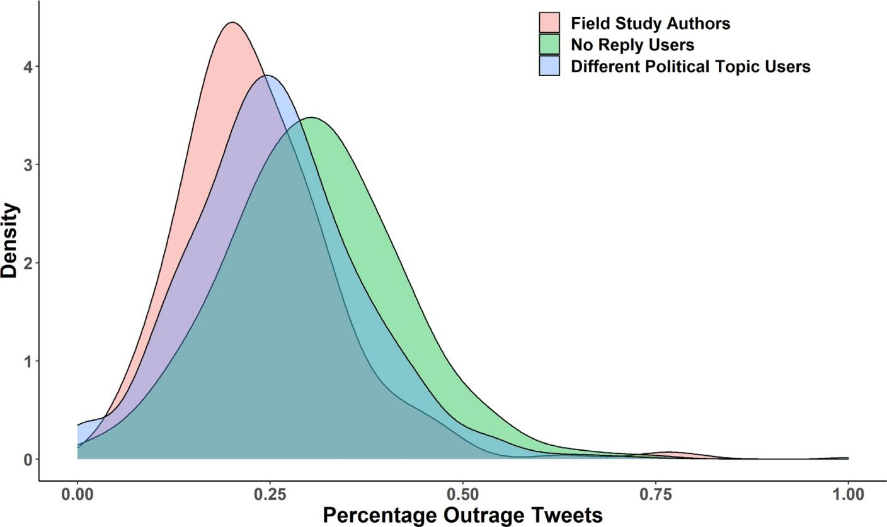

补充图3。密度图比较了现场研究作者(n = 710，240)、被联系但未回复我们的现场研究DMs的用户(n = 2，037，606)以及在推特上谈论与我们的现场研究中出现的政治话题不同的政治话题的用户(n = 6，104，194)中用户推特愤怒的平均百分比。

如补充表1和补充图3所示，我们发现现场研究作者的时间表中表达的愤怒程度并没有明显高于任何一个对照组，并且在比较平均值和标准偏差时，通常所有组都在彼此的愤怒程度范围内。

因为我们的现场研究作者的愤怒表达并没有明显高于“无回复用户”，我们没有证据表明摩擦效应可以解释我们的过度感知发现。换句话说，这些数据表明，与没有回复我们的DM的用户相比，我们的现场研究作者并不更有可能过度表达或低报愤怒。因为愤怒并不比那些在推特上谈论不同政治话题的用户更高(并且非常相似)，我们也有证据表明我们的结果应该很好地推广到其他政治上的人

活跃用户(我们感兴趣的人群)。因为现场研究的作者总体上比对照组表达的愤怒稍少，我们相信这个参与者组代表了对我们假设的保守测试。尽管如此，因为现场研究作者表达的愤怒稍少，所以需要收集大量用户的数据，以确保我们的结果可以推广到总体上表达更多愤怒的用户。然而，重要的是，我们没有发现证据表明研究作者时间表中愤怒表达频率的变化可以预测他们的愤怒被过度感知的程度，r(249)= . 06，p = .363。

## 实地研究的作者在政治极端上并没有系统地区别于对照组

为了比较政治极端性，我们根据所有用户在Twitter上关注的政治账户(使用“tweetscores”包，在一个连续的维度上评估了他们的政治意识形态；Barbera，2015)，见补充表1和补充图4。我们发现，实地研究的作者比“没有回复的用户”略极端，但比那些在推特上谈论不同政治话题的用户略不极端，尽管每个群体彼此之间的标准差都在一个范围内。总的来说，实地研究的作者在政治极端性方面处于对照组之间，这表明他们并没有比对照组更极端。此外，我们没有发现任何证据表明现场研究作者的意识形态极端性预测了他们的愤怒被过度感知的程度，r(297)=-0.09，p =-0.673，见SI附录1.3节

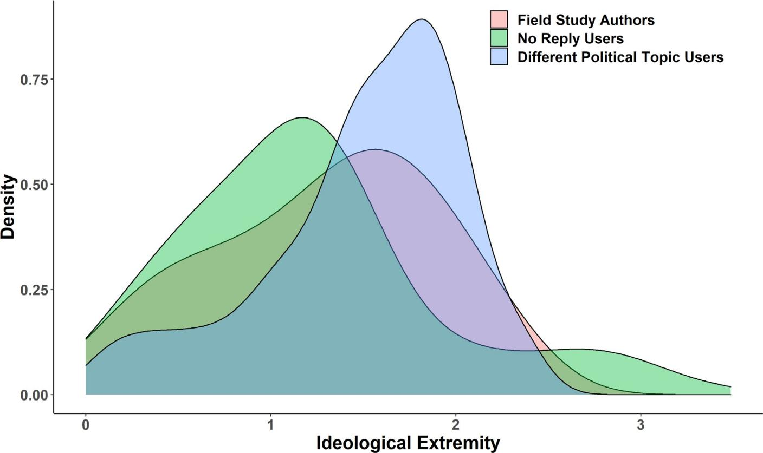

补充图4。密度图比较了实地研究作者(n = 710，240)、联系但未回复我们的实地研究DMs的用户(n = 2，037，606)以及在推特上谈论与我们的实地研究中出现的政治话题不同的政治话题的用户(n = 6，104，194)的平均政治意识形态极端程度。政治意识形态使用“tweetscores”软件包进行评估(Barbera等人，2015)。

## 实地研究的作者在每年的推文数量和关注者方面与对照组没有系统性差异

我们测量了每年的推文数量，因为推文数量的变化可以代表用户与Twitter的互动量。我们发现，实地研究作者在每年的推文中并没有系统地不同于对照组:他们与“无回复”用户的推文没有明显不同，但比那些发布不同政治话题的用户发布的推文多得多(尽管每年的推文活动在发布不同政治话题的用户的一个标准差范围内)。

因为实地研究的作者与“无回复用户”发的微博数量相同，我们可以排除这种想法，即流失导致选择发更多微博的作者来提高参与度和公关

原因。因为与就不同政治话题发布推文的用户相比，实地研究作者处于推文活动的标准差范围内，所以实地研究作者与Twitter的互动程度极不可能影响我们对其他政治活跃用户的过度感知研究结果的推广。事实上，我们发现，在我们的实地研究中，年度tweet数和作者被过度感知的程度之间没有关系，r(249) =。

. 07，p = .283。参见补充图5，比较每组用户的年度tweet计数的密度图。

我们测量了追随者数量，因为追随者数量的变化是受众规模的代表。如果实地研究作者有更多的追随者/观众，这可能会提高他们出于表演/公关原因表达愤怒的更强烈动机的可能性。我们发现，实地研究作者的追随者明显少于“无回复”用户，这排除了摩擦效应导致选择那些由于更大的受众规模而特别有动机表达愤怒的作者的想法。我们发现，实地研究作者的关注者明显多于在推特上谈论不同政治话题的用户，这可能表明，与其他政治用户相比，实地研究作者可能受到其更大受众规模的影响。然而，我们发现随访人数并不能预测现场研究作者的过度接受，r(249)= . 04，p = .970。关于比较每组用户的追随者计数的密度图，请参见补充图6。

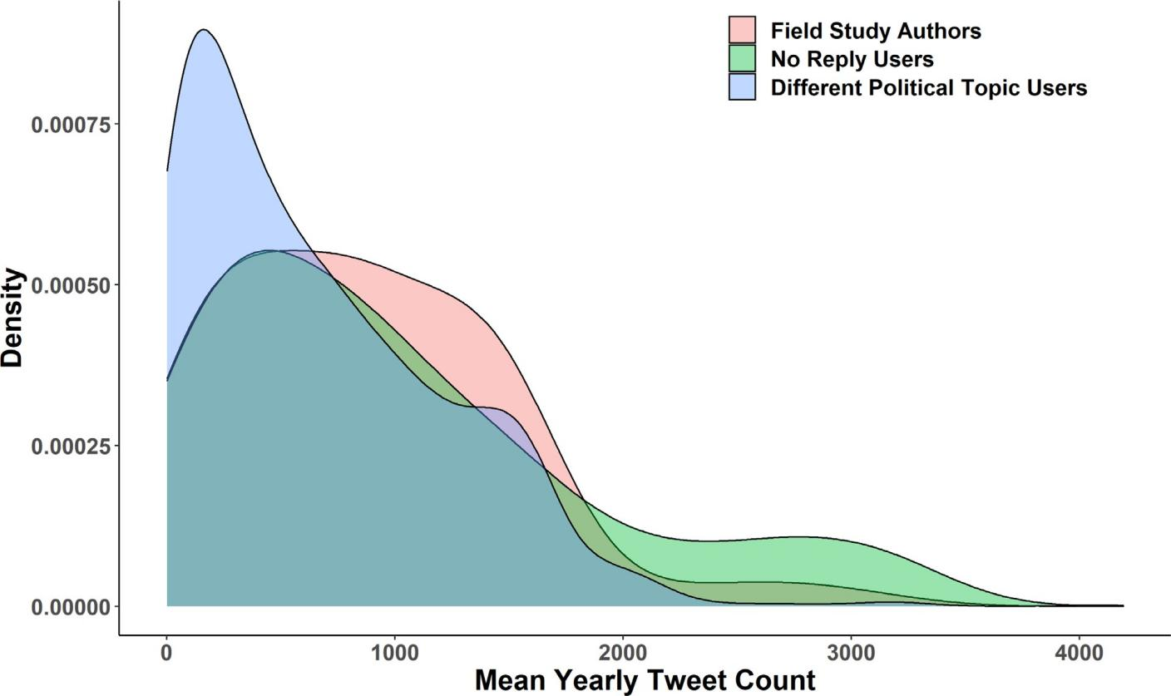

补充图5。密度图比较了实地研究作者(n = 710，240)、联系但未回复我们的实地研究DMs的用户(n = 2，037，606)以及在推特上谈论与我们的实地研究中出现的政治话题不同的话题的用户(n = 6，104，194)的平均年度推特数量。

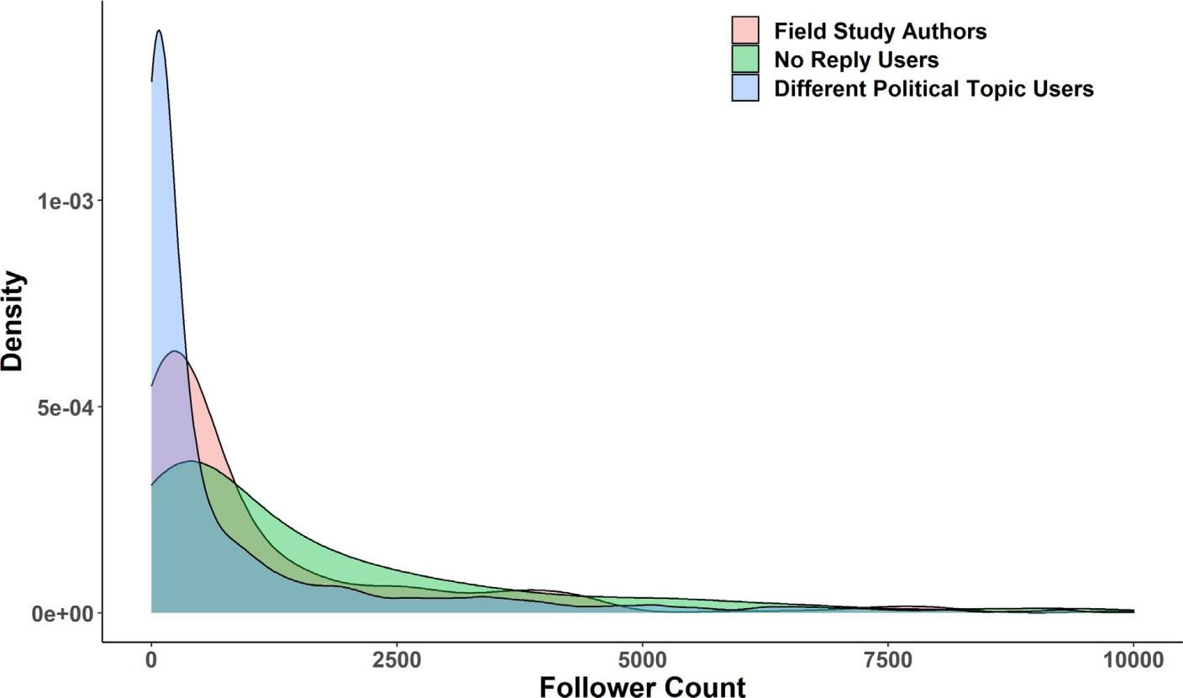

补充图6。密度图比较了实地研究作者(n = 710，240)、联系但未回复我们的实地研究DMs的用户(n = 2，037，606)以及在推特上谈论与我们的实地研究不同的政治话题的用户(n = 6，104，194)的追随者数量。为了可读性，从图中剔除了关注者超过10，000的离群用户。

# 内群体与外群体在过度感知上的差异

在研究1-3中，观察者对组内和组外推特信息做出判断。因此，我们检验了观察者是否倾向于不同地过度感知内群体和外群体的信息。作者党派性是基于对推文中所争论的立场的一致判断而确定的，观察者党派性是由他们自我报告的政党归属而确定的。这里我们分析研究1和研究2，因为它们是我们获得作者政党估计的唯一研究。结果是不一致的，因为在研究1中，我们没有发现内群体成员与外群体成员对愤怒的平均过度感受有显著差异，在研究2中也没有。然而，在研究2中，我们发现共和党作者

比民主党作家更受重视(无论是共和党还是民主党观察家)。

**补充图7显示了结果。**

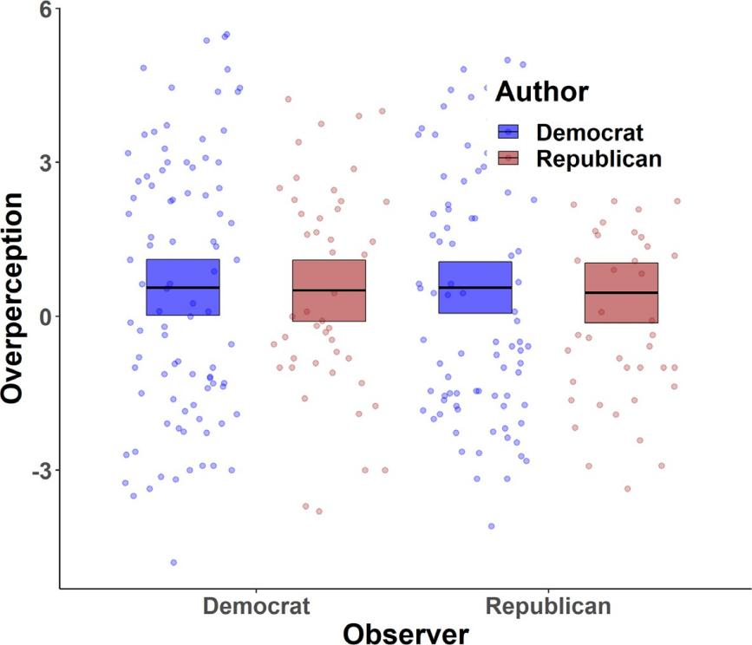

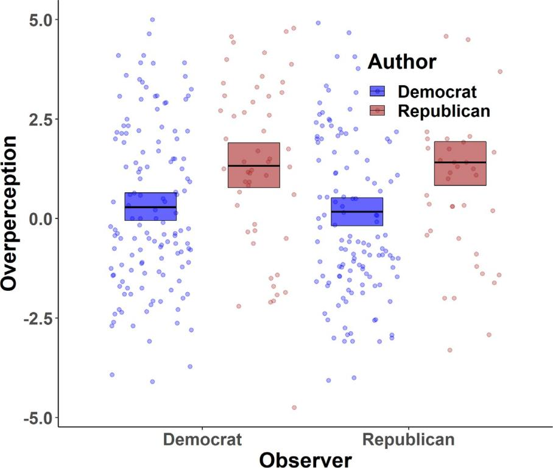

补充图7。研究1(上图)和研究2(下图)基于内组与外组的过度感受比较。Y轴代表对每个政党的道德愤怒的平均过度接受(观察者判断-作者自述)。图表的左侧显示民主党观察员，图表的右侧显示共和党观察员。蓝条代表被评判的民主党作家，红条代表被评判的共和党作家。箱线图代表平均值+/- 1平均值的标准误差。n条消息= 333。

# 过度接受的差异是作者党派性的结果

一个问题是作者的政治党派倾向是否影响了观察者对信息的过度感知程度。为了检验这一点，我们在主要的多层次模型中输入了判断的来源(作者对观察者)、作者党派及其相互作用。在研究1中，我们没有发现作者党派偏见与过度接受估计相互影响的证据，b = 0.04，p = .793。在研究2和3(使用相同的作者目标)中，一个重要的相互作用发现，共和党消息作者比民主党消息作者更受欢迎，研究2: b = 0.53，p < .001研究3: b = 0.64，p <.001。对于共和党观察家和民主党观察家来说，共和党作者都被发现有更大的过度接受，见SI附录，第1.5节。

# 作者对道德愤怒的自我报告是否因反应时间而异？

一种可能是我们的过度感知结果是由一个混杂因素造成的:

后来回复我们的DM的作者可能报告了比他们的信息所包含的更低的愤怒，因为随着时间的推移，他们不太可能感受到同样程度的道德愤怒。为了测试这种可能性，对于每项研究中作者联系的所有邮件，我们计算了我们的DM发送给作者的时间和他们回复的时间之间的分钟差异。然后我们将这个时间差与他们自我报告的道德愤怒值联系起来。我们没有发现任何证据表明后来回复的作者可能会自我报告较低的道德愤怒值，r(335)=-0.03，p =-0.559。我们还将反应时间与

作者的信息被观察者过度感知，但是再次发现没有相关性，r(323) = .08，p = .162。补充图8显示了作者的愤怒评级作为作者响应时间的函数。

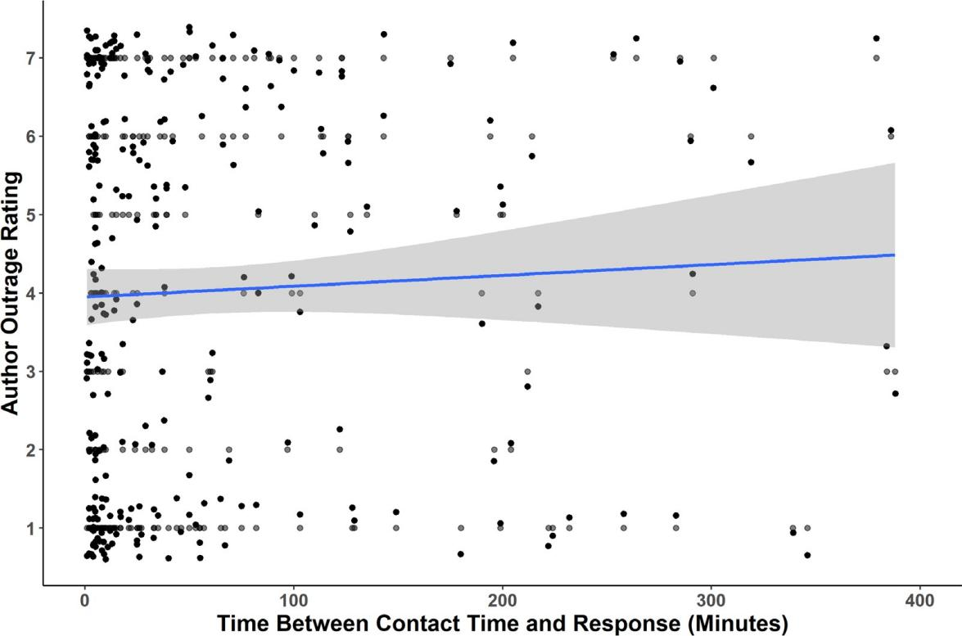

补充图8。作者道德义愤评级是联系时间和以分钟为单位的响应之间的时间的函数。误差带代表线性模型预测的95%置信区间。

# 我们研究中与过度感知相关的语言特征

在探索性分析中，我们进行了一项tf-idf分析，以确定哪些词对那些倾向于过度表达道德愤怒的信息最“重要”(即，最常用的词占词使用的基本比率)，见补充图9。然而，我们注意到，这些词不应该被解释为那些普遍引发道德愤怒过度认知的词，因为它们与我们研究中包含的主题高度相关。有趣的是

与道德和情感表达相关的几个词似乎是预测推文在这些研究中是否被过度感知的关键文本特征，包括诸如“种族主义者”、“邪恶”、“没有骨气”和“恶心”等词(尽管“恶心”也是愤怒的明确信号，因为它也是低过度感知推文中的关键文本特征)。

# 高感知推特

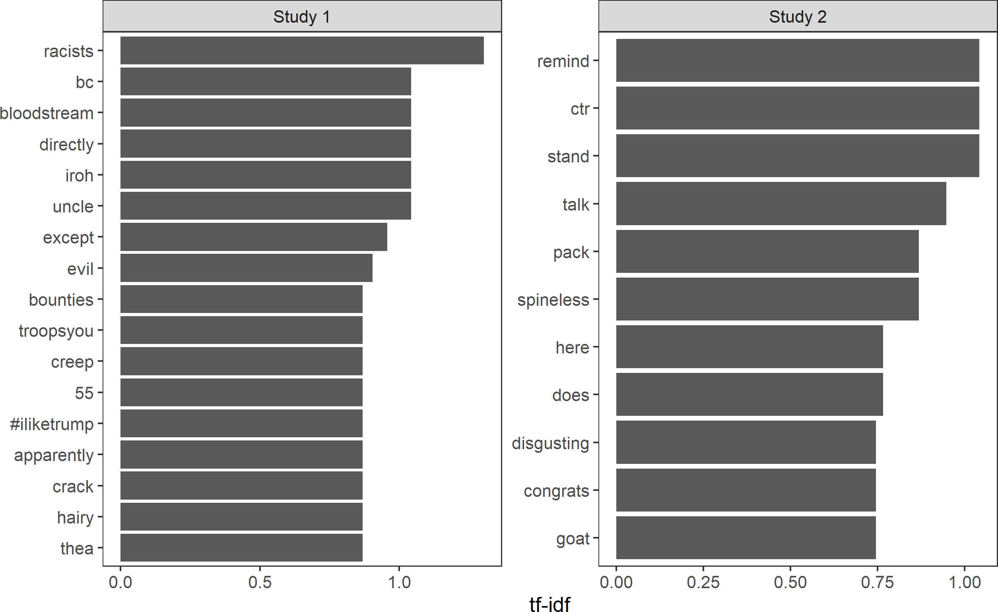

**低过度感知推文**

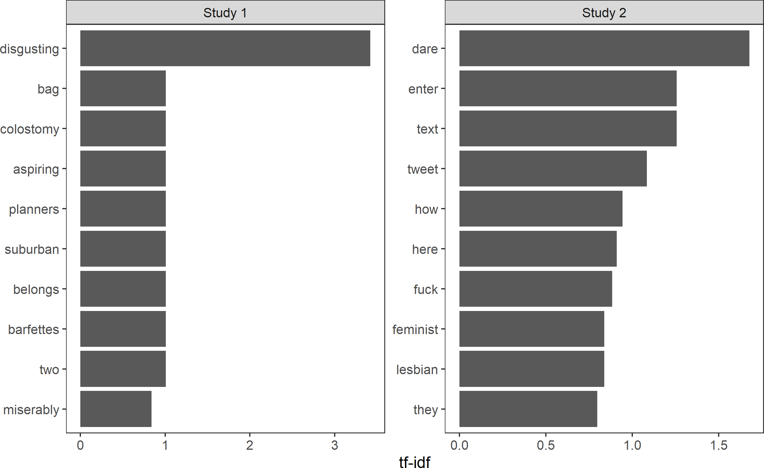

补充图9。Tf-idf分析对高超接受度推文最“重要”的词(即最常用的词占词使用的基本比率)，以及对低超接受度推文最“重要”的词。

# 社交媒体使用/过度接受模型中年龄的统计控制

在探索性分析中，我们运行了主要文本中的模型，检查政治社交媒体使用和过度接受愤怒之间的联系，这次也控制了模型中观察者的年龄。对于研究1-2和研究3，我们发现当控制年龄时，政治社交媒体使用和过度愤怒接受之间的联系仍然显著，研究1-2，b = 0.17，p = .010，研究3: b = 0.16，p = .002。在这些模型中，年龄不是过度感受愤怒的重要预测因素:研究1-2，b

= -0.01，p = .823，研究三:b = 0.01，p = .857。

# 日志——改变政治社交媒体的使用

由于政治社交媒体使用变量呈正偏态，我们对变量进行了对数转换(政治社交媒体使用+ 1表示0值)，并重新运行了正文中报告的相关性分析。这些分析重复了政治社会利用和过度接受道德愤怒之间的相关性，研究1/2: r(222) = .20，p = .003研究3: r(248) = .20，p = .002。

# 政治社交媒体使用分析的全协变量模型

我们运行了一个模型，测试政治社交媒体使用和过度接受道德愤怒之间的关系，同时在统计上控制党派认同强度、政治意识形态和过度接受幸福作为竞争协变量。这些模型复制了政治社交媒体使用和过度接受道德愤怒之间的重要联系，研究1/2: b = .21，p = .003研究3:b = 0.17，p = .002。

# 对幸福过度感知的进一步探讨

虽然我们没有发现平均过度接受幸福的证据，但一个问题是，过度接受幸福是否发生在那些作者报告高幸福的推特上。如果过度感知没有发生，这将进一步支持过度感知是道德愤怒而非幸福所特有的说法。虽然我们在选择作者时没有特别选择高幸福和低幸福的推文(就像我们选择愤怒一样)，但我们利用了数据集中幸福自我报告的自然变化来进行这一探索性分析。在所有的研究中，我们没有发现对高幸福推特的幸福过度感知的证据，事实上我们发现了感知不足的证据，研究1: b = -2.34，p < .001

研究二:b = -2.64，p < .001研究三:b = -2.68，p < .001。这些结果进一步支持了在线情绪感知中的消极偏见的观点，并证明在我们的研究中过度感知只发生在愤怒的时候。

# 行为实验

本节描述了行为实验的附加分析(正文中的研究4和5)。研究4-5的所有数据和代码可通过以下OSF链接获得:<https://osf.io/gtwsk/>。我们报告了如何确定我们的样本大小，所有数据排除(如果有的话)，

在我们的研究4的预注册中，研究中的所有操作和所有测量(<https://osf.io/mjftk>)和研究5(<https://osf.io/sxtah>).

# 检查原始定额评级(研究5)

正文报告了参与者对愤怒和中性信息的适当性评级之间的差异分数。我们使用差异分数(预先注册的分析计划)来揭示在每种情况下参与者认为愤怒信息的适当程度，同时根据他们对中性信息的评级来调整他们的基线适当性评级。下面，我们展示了绘制愤怒和中性消息评级的原始评级。

下面的补充图10-11显示了共和党和民主党参与者的评级(参与者只查看党内消息，因此刺激是不同的)。

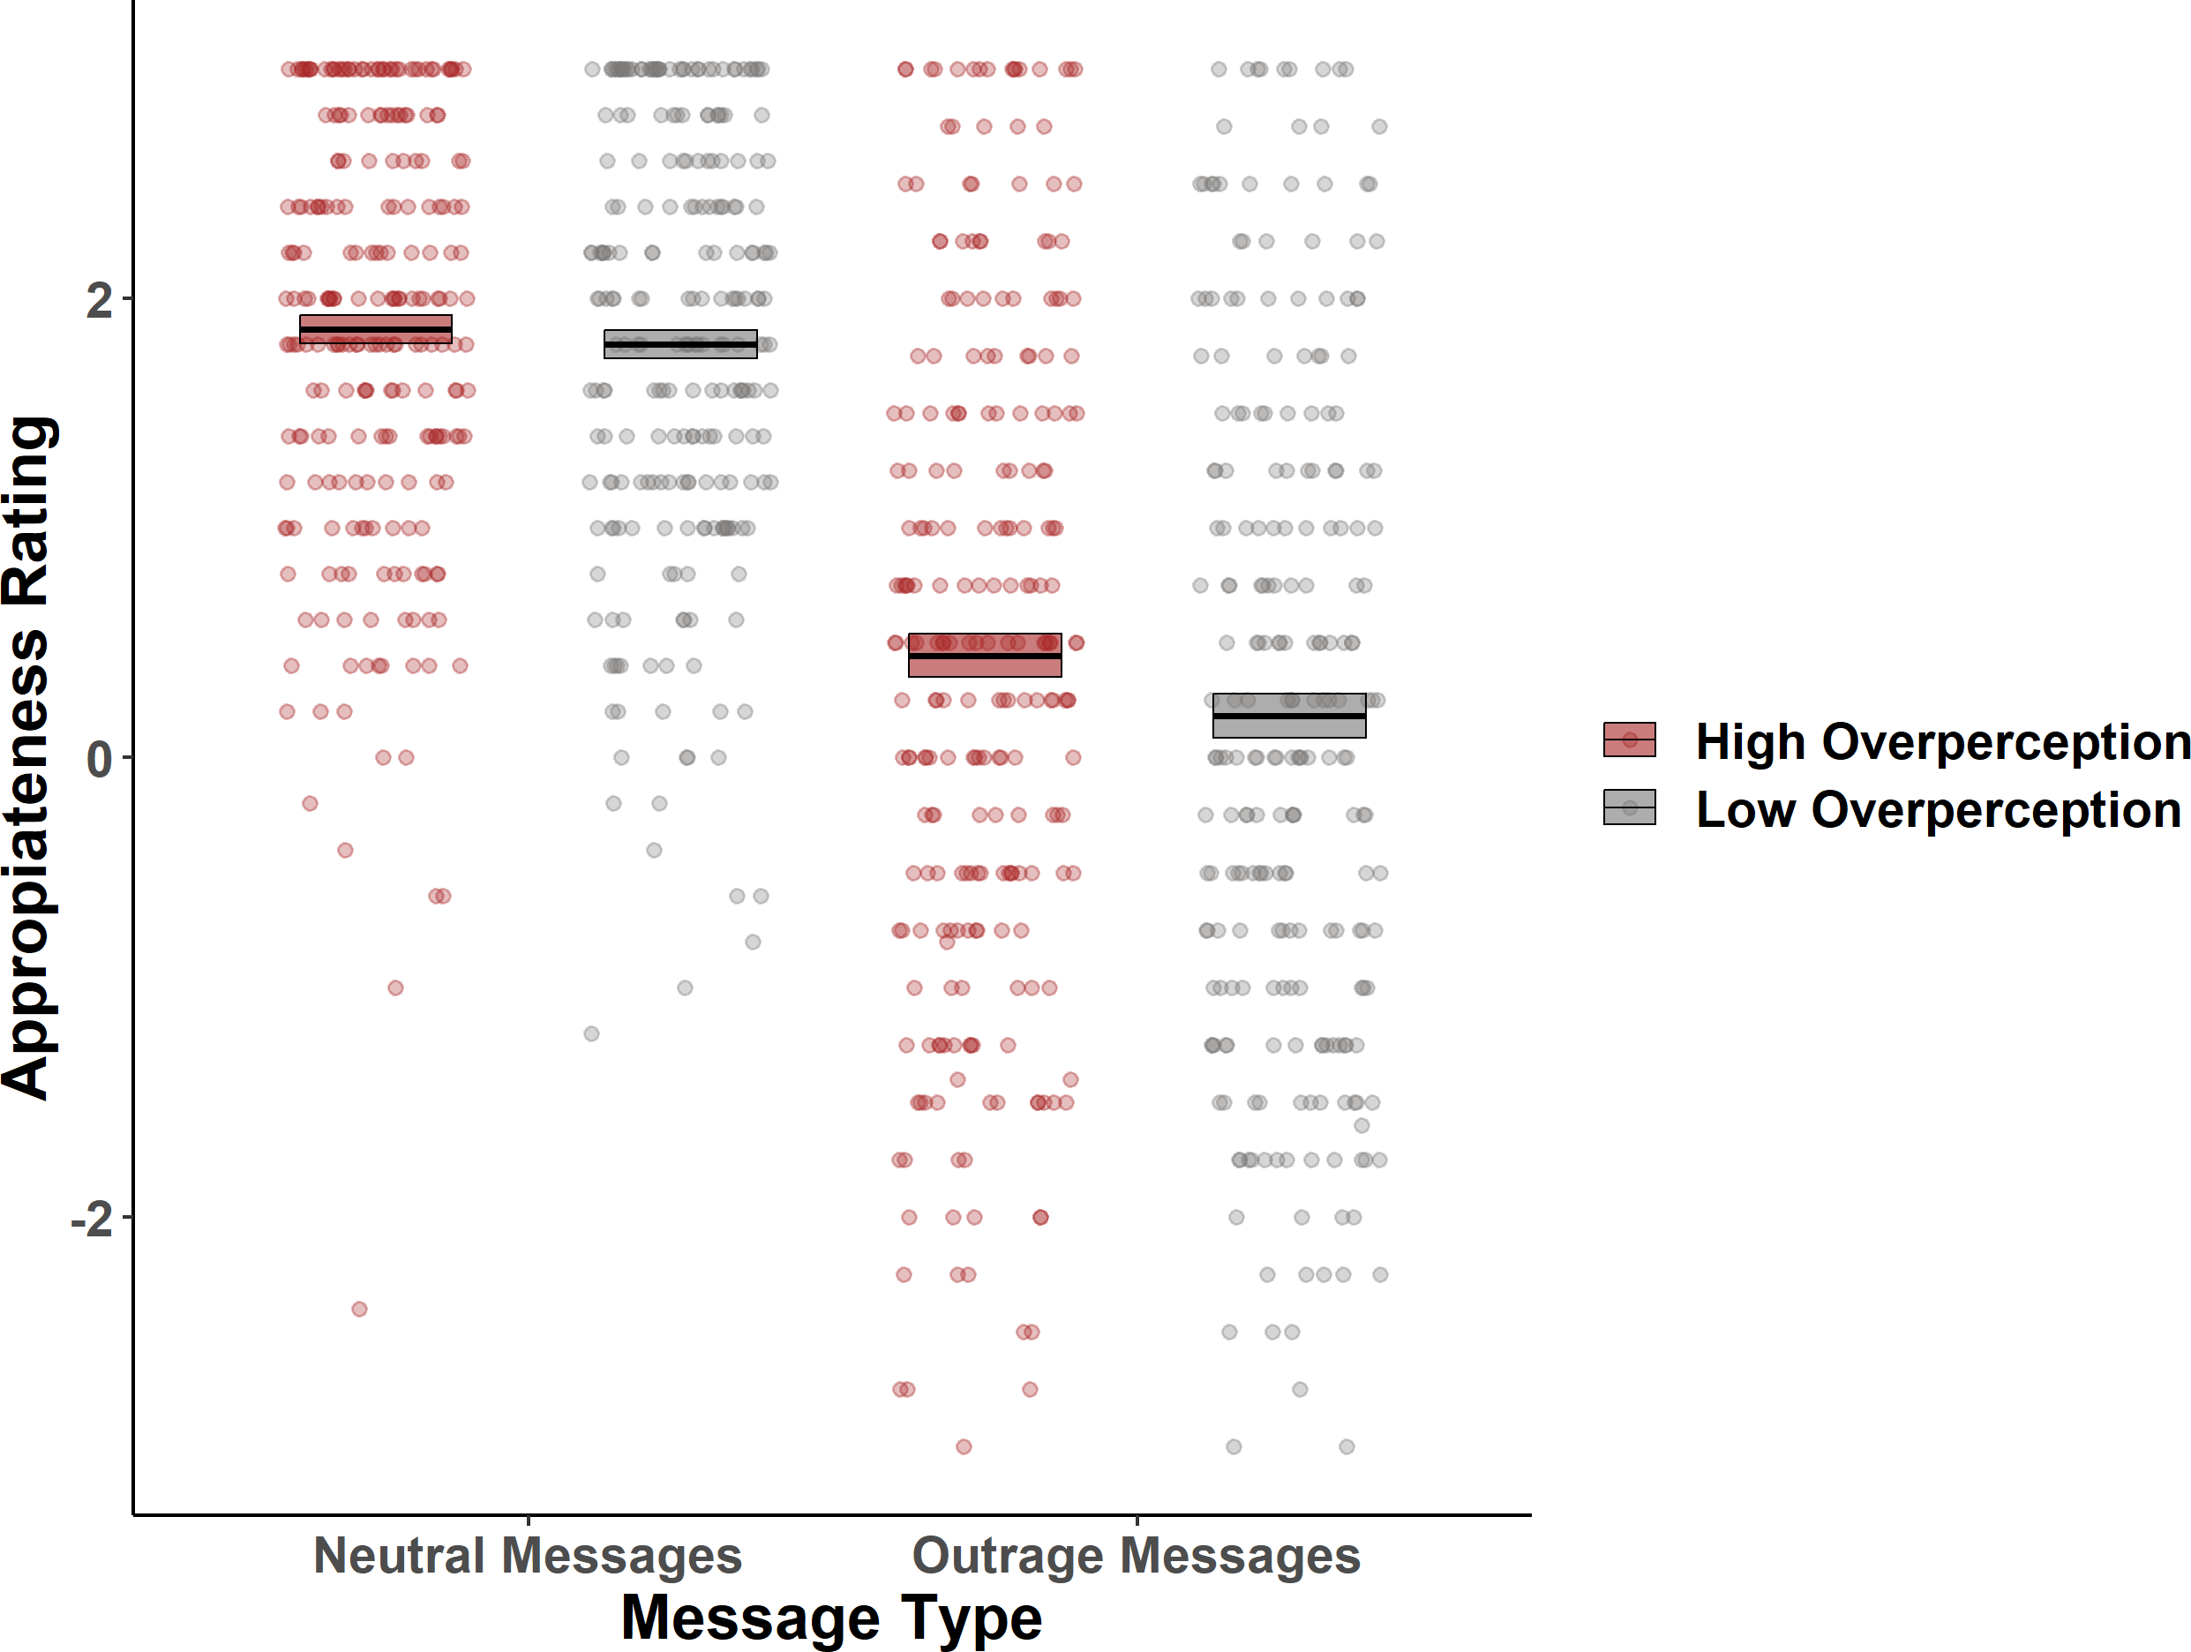

补充图10。根据条件和信息类型对标准任务的适当性评级(共和党参与者)。参与者被要求根据他们的情况判断在他们观看的社交网络上发布中立或愤怒的信息是否合适。根据研究1和研究2的判断，在高度过度感知的情况下，参与者在他们的新闻反馈中看到的信息倾向于判断为包含比作者报告的更多的愤怒。在低过度感知条件下，参与者在他们的新闻订阅源中看到的信息，与作者的自我报告相比，往往被认为包含类似的愤怒。箱线图代表平均值+/- 1平均值的标准误差。总数N = 958。

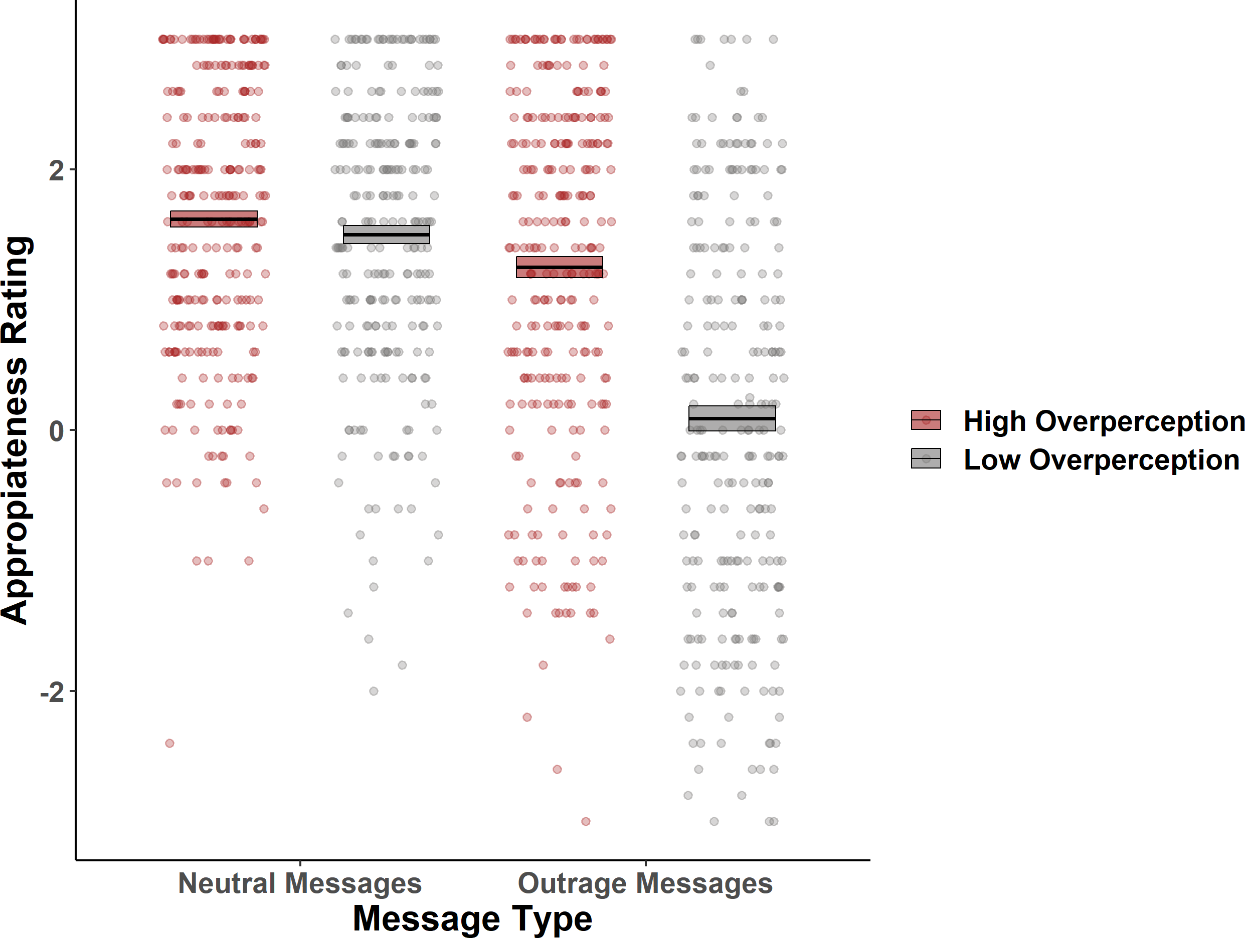

补充图11。根据条件和信息类型(民主党参与者)对标准任务的适当性评级。参与者被要求根据他们的情况判断在他们观看的社交网络上发布中立或愤怒的信息是否合适。在过度感知的情况下，参与者在他们的新闻订阅中看到的信息往往会判断为包含比作者报告的更多的愤怒，正如研究1和2所确定的那样。在准确感知条件下，参与者在他们的新闻订阅源中查看的信息往往被判断为与作者的自我报告相比包含类似的愤怒。箱线图代表平均值+/- 1平均值的标准误差。总数N = 1066。

# 附录Twitter现场研究中发送给用户的直接消息

嗨！我是耶鲁大学的一名研究员，我的研究小组对人们如何在社交媒体上表达自己感兴趣。你愿意回答一个问题来帮助我们的研究吗？您的回复将保持匿名。

您在[日期]发送了以下推文:

[显示的推文文本]

花点时间想想你发微博的时候发生了什么。想想你在网上和谁互动，你在Twitter上读到了什么。请回答以下关于你发布推文时的感受:

1在1-7的范围内，你感到有多愤怒？(1 =一点也不，4 =有点，7 =非常)2在1-7的范围内，你感觉有多幸福？(1 =完全没有，4 =有点，7 =非常)

你可以简单地每行回答一个问题，比如:5

一